软件著作权管理系统操作手册
郑州医企创医疗科技有限公司
版本：V1.0
日期：2024年

目录
文 件 修 订 记 录 2
1. 总体功能描述 3
第一节. 系统概述 3
第二节. 系统架构 3
第三节. 用户角色 4
第一章 系统登录 5
第一节. 用户注册 5
第二节. 用户登录 6
第二章 网站功能介绍 8
第一节. 首页展示 8
第二节. 服务项目 9
第三节. 关于我们 10
第四节. 联系我们 11
第三章 用户功能操作 12
第一节. 用户仪表板 12
第二节. 项目申请 13
第三节. 项目进度查询 14
第四节. 在线留言 15
第四章 员工功能操作 16
第一节. 员工工作台 16
第二节. 项目管理 17
第三节. 用户管理 18
第五章 业务流程详解 19
第一节. 软件著作权申请流程 19
第二节. 项目状态管理 20
第三节. 文件管理 21
第六章 常见问题解答 22
第七章 技术支持 23

文 件 修 订 记 录
版本号 | 生成日期 | 作者 | 修订内容
V1.0 | 2024年 | 郑州医企创医疗科技有限公司 | 初始版本，包含完整的系统操作说明

1. 总体功能描述

第一节. 系统概述
本软件著作权管理系统是郑州医企创医疗科技有限公司开发的基于Web的B/S架构系统软件。主要用于医疗知识产权保护和成果转化，专业做专利和软件著作权的设计、申请、转化。系统面向三类用户：普通用户、普通业务员和项目执行者，提供完整的软件著作权登记业务流程管理。
系统主要功能包括：
1. 公司业务展示模块：向外界展示公司的简介、业务、客服、关于等板块，提供客户业务申请功能
2. 业务管理模块：公司内部员工进行业务管理，包括软件著作权申请、立项、执行、完成、材料评估、项目审核等
3. 文件管理模块：项目执行过程中的文件管理，包括需求文件、模板文件、身份核准文件等

第二节. 系统架构
系统采用B/S（浏览器/服务器）架构，基于Python Flask框架开发，使用MySQL数据库存储数据。系统首页界面详见图1-1：
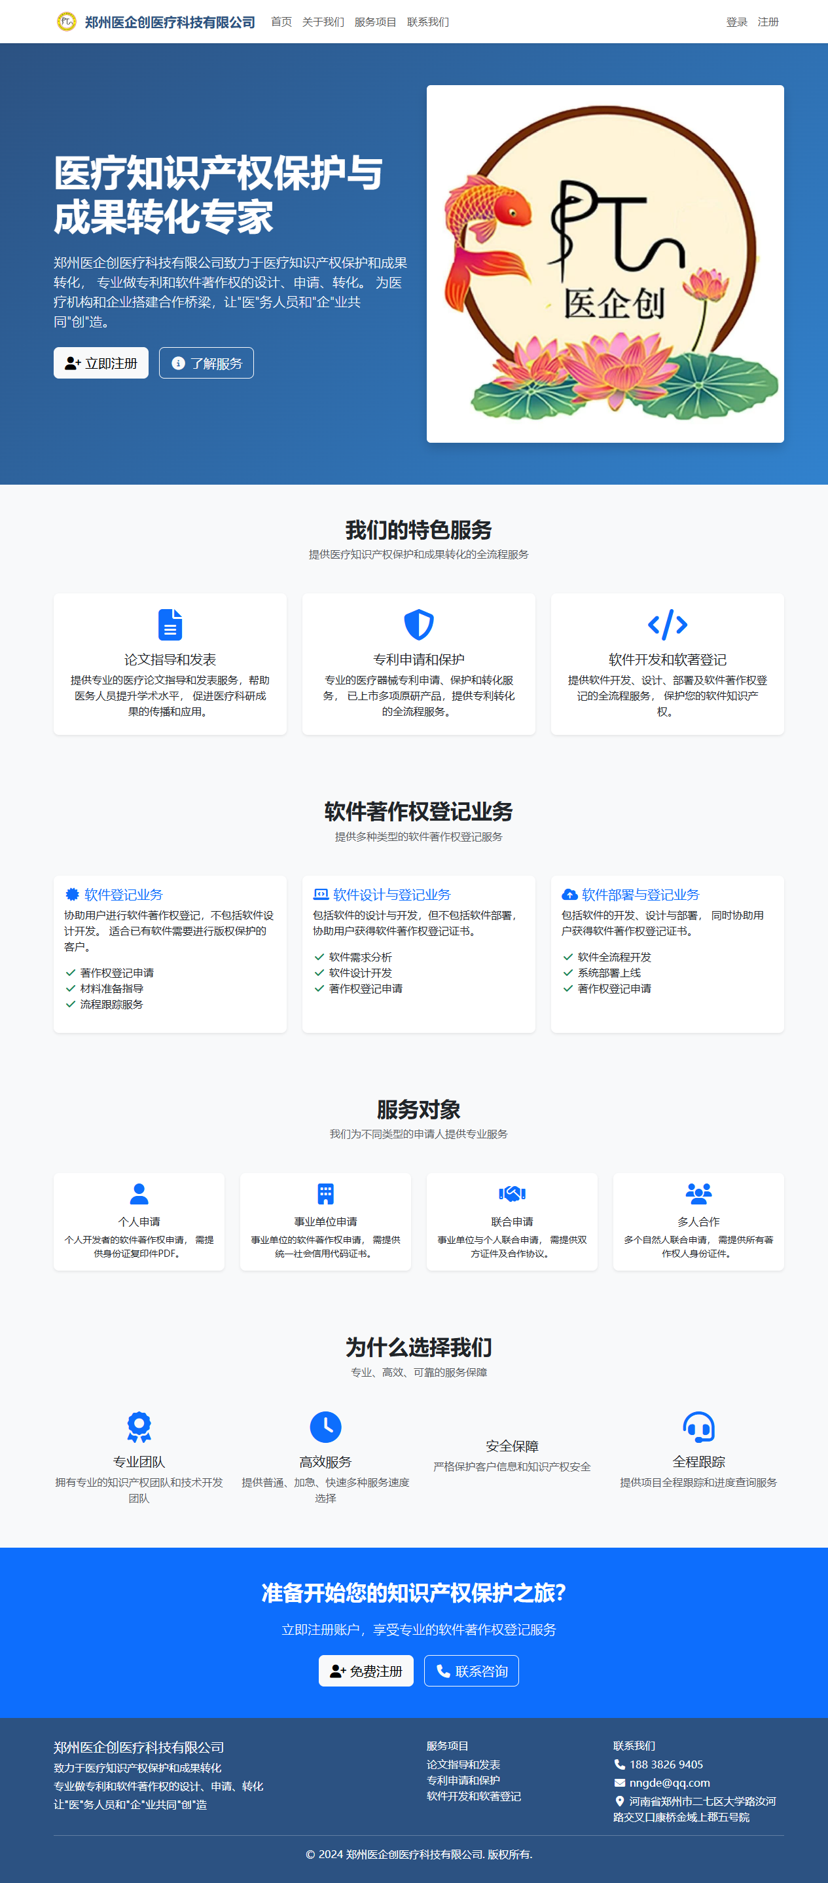
图1-1 系统首页界面

第一章 系统登录

第一节. 用户注册
新用户需要先注册账户才能使用系统功能。注册步骤如下：
1. 点击首页右上角的"注册"按钮，进入注册页面，详见图1-2：
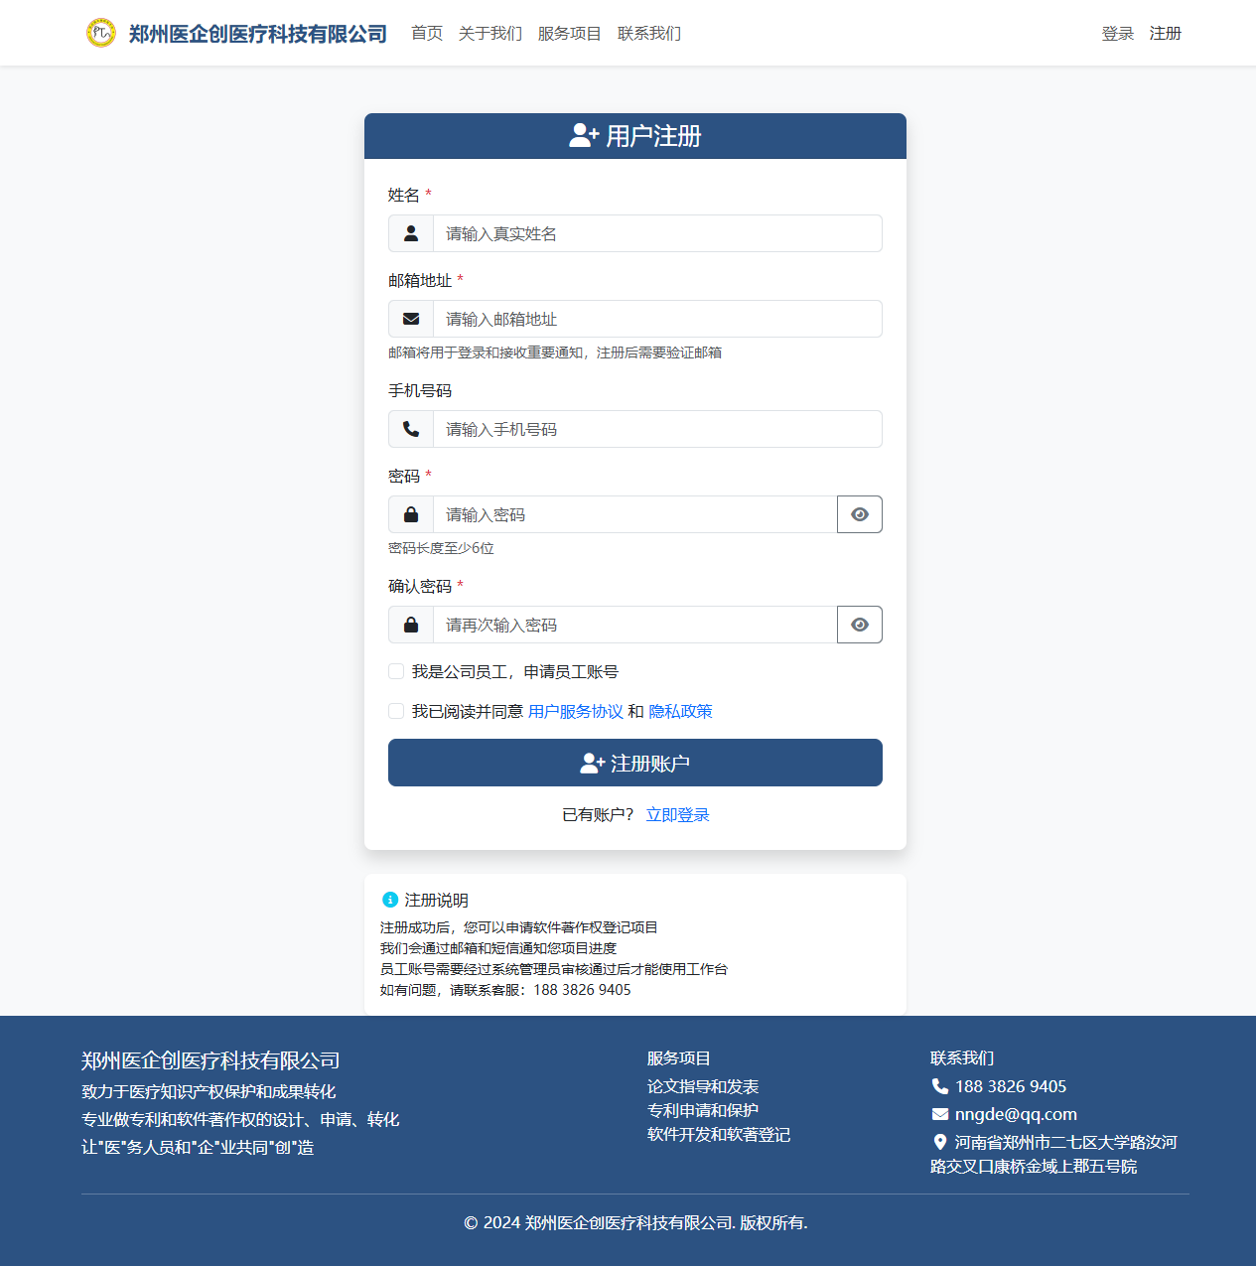
图1-2 用户注册页面
2. 填写注册表单，包括：姓名、邮箱地址、手机号码、密码、确认密码
3. 选择用户类型：普通用户或员工（员工需要填写申请理由）
4. 阅读并同意用户服务协议和隐私政策
5. 点击"注册账户"按钮完成注册
填写完整的注册表单后，详见图1-3：
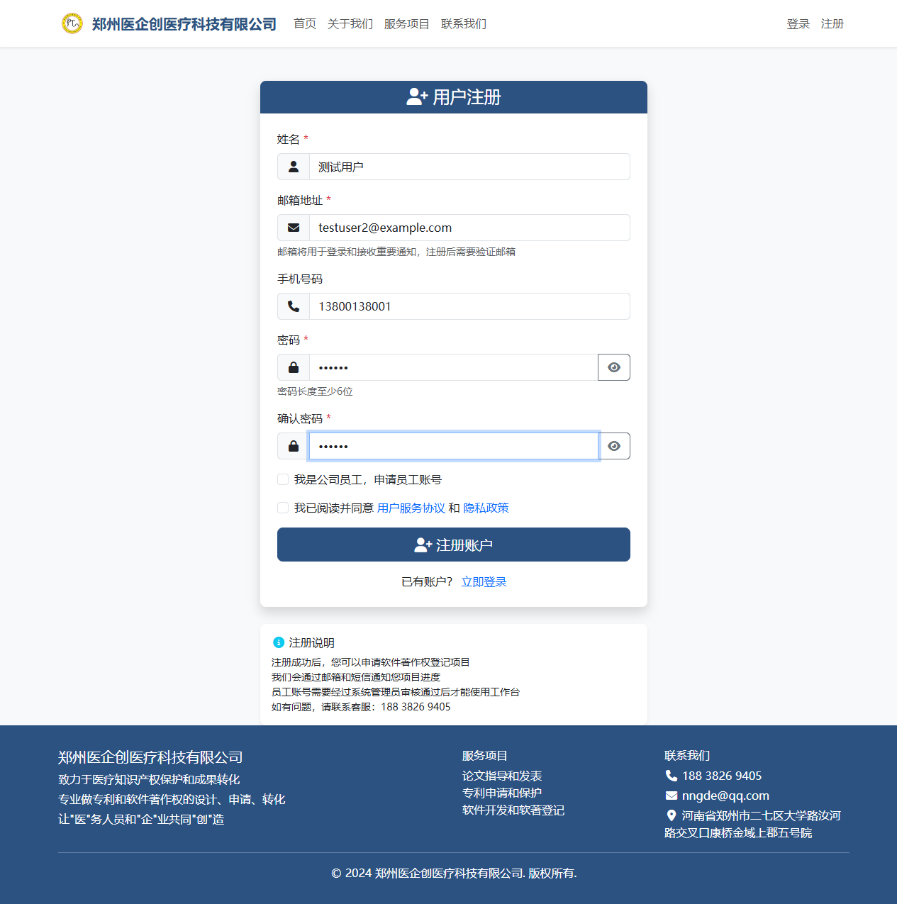
图1-3 注册表单填写示例

第二节. 用户登录
已注册用户可以通过以下步骤登录系统：
1. 点击首页右上角的"登录"按钮，进入登录页面，详见图1-4：
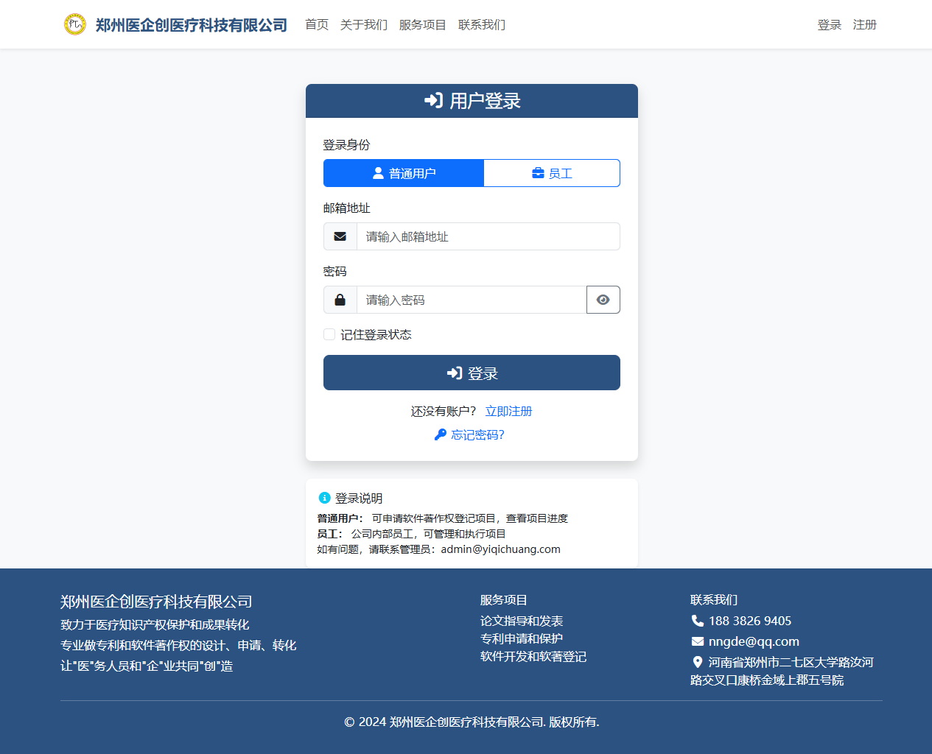
图1-4 用户登录页面
2. 选择登录身份：普通用户或员工
3. 输入邮箱地址和密码
4. 可选择"记住登录状态"以保持登录
5. 点击"登录"按钮完成登录
填写登录信息后，详见图1-5：
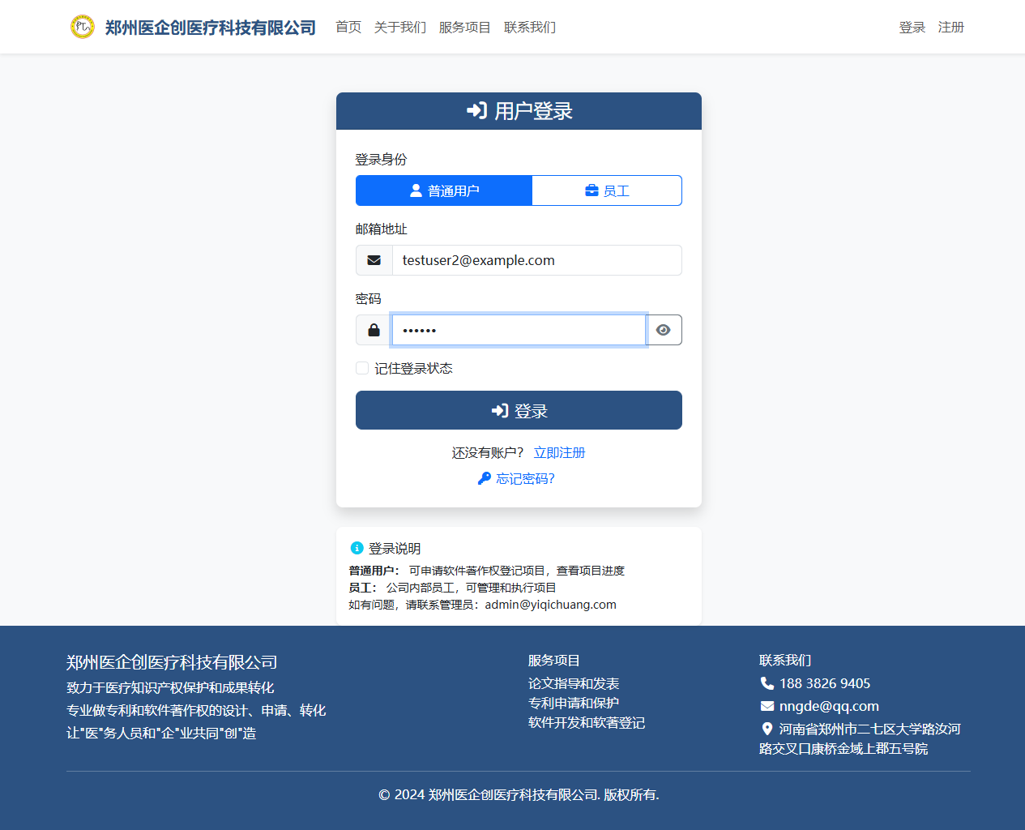
图1-5 登录表单填写示例
登录成功后，用户会进入个人仪表板，详见图1-6：
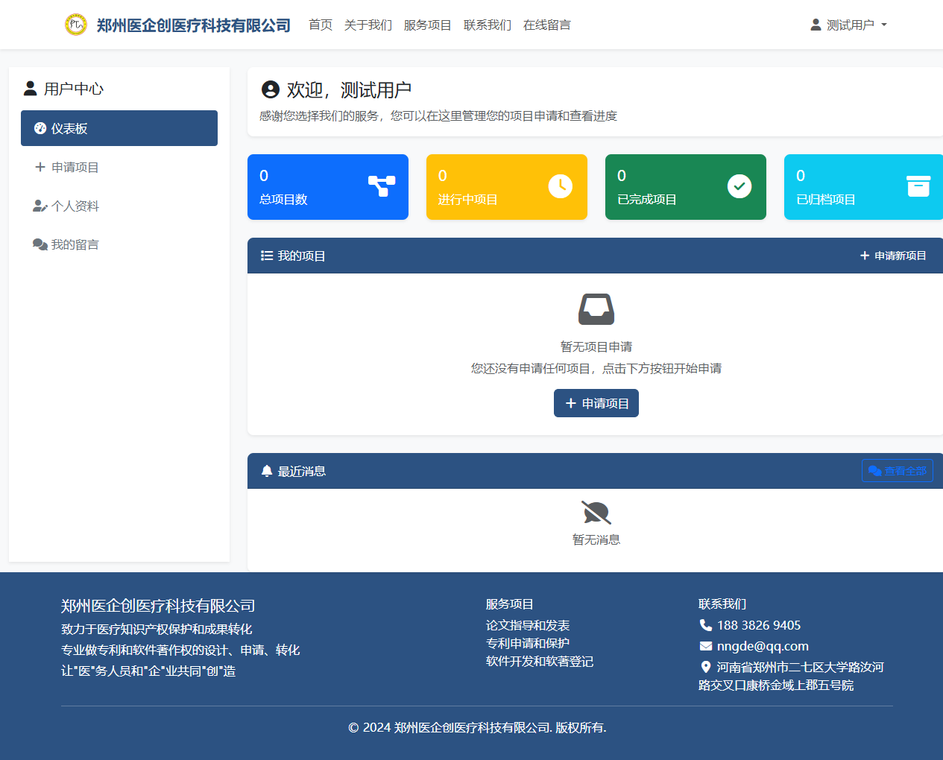
图1-6 用户仪表板界面

第二章 网站功能介绍

第一节. 首页展示
系统首页展示了公司的核心业务和特色服务，包括：
• 公司简介和业务展示
• 三大核心服务：论文指导和发表、专利申请和保护、软件开发和软著登记
• 软件著作权登记业务类型介绍
• 服务对象说明（个人申请、事业单位申请、联合申请等）
• 用户注册和登录入口

第二节. 服务项目
服务项目页面详细介绍了公司提供的三大核心服务，详见图2-1：
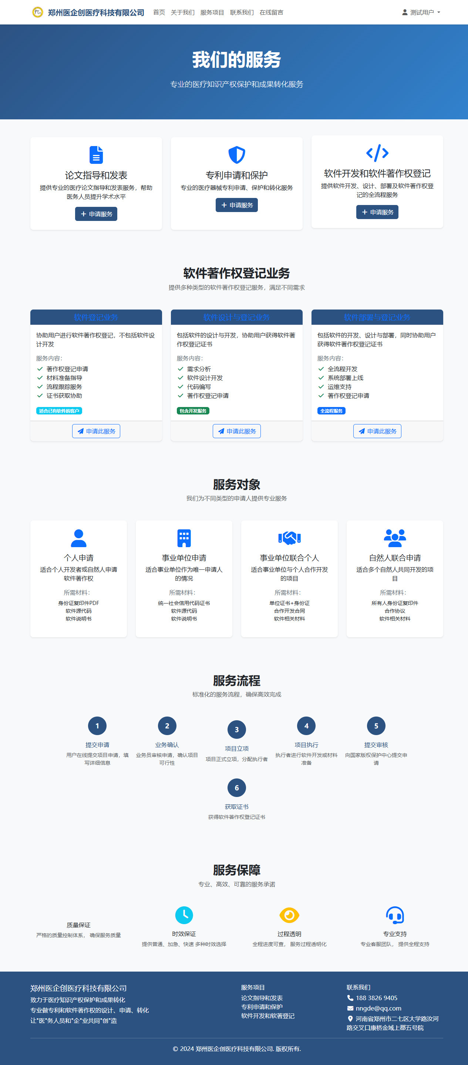
图2-1 服务项目页面
1. 论文指导和发表：提供专业的医疗论文指导和发表服务，帮助医务人员提升学术水平
2. 专利申请和保护：专业的医疗器械专利申请、保护和转化服务
3. 软件开发和软著登记：提供软件开发、设计、部署及软件著作权登记的全流程服务

第三节. 关于我们
关于我们页面展示了公司的详细信息，详见图2-2：
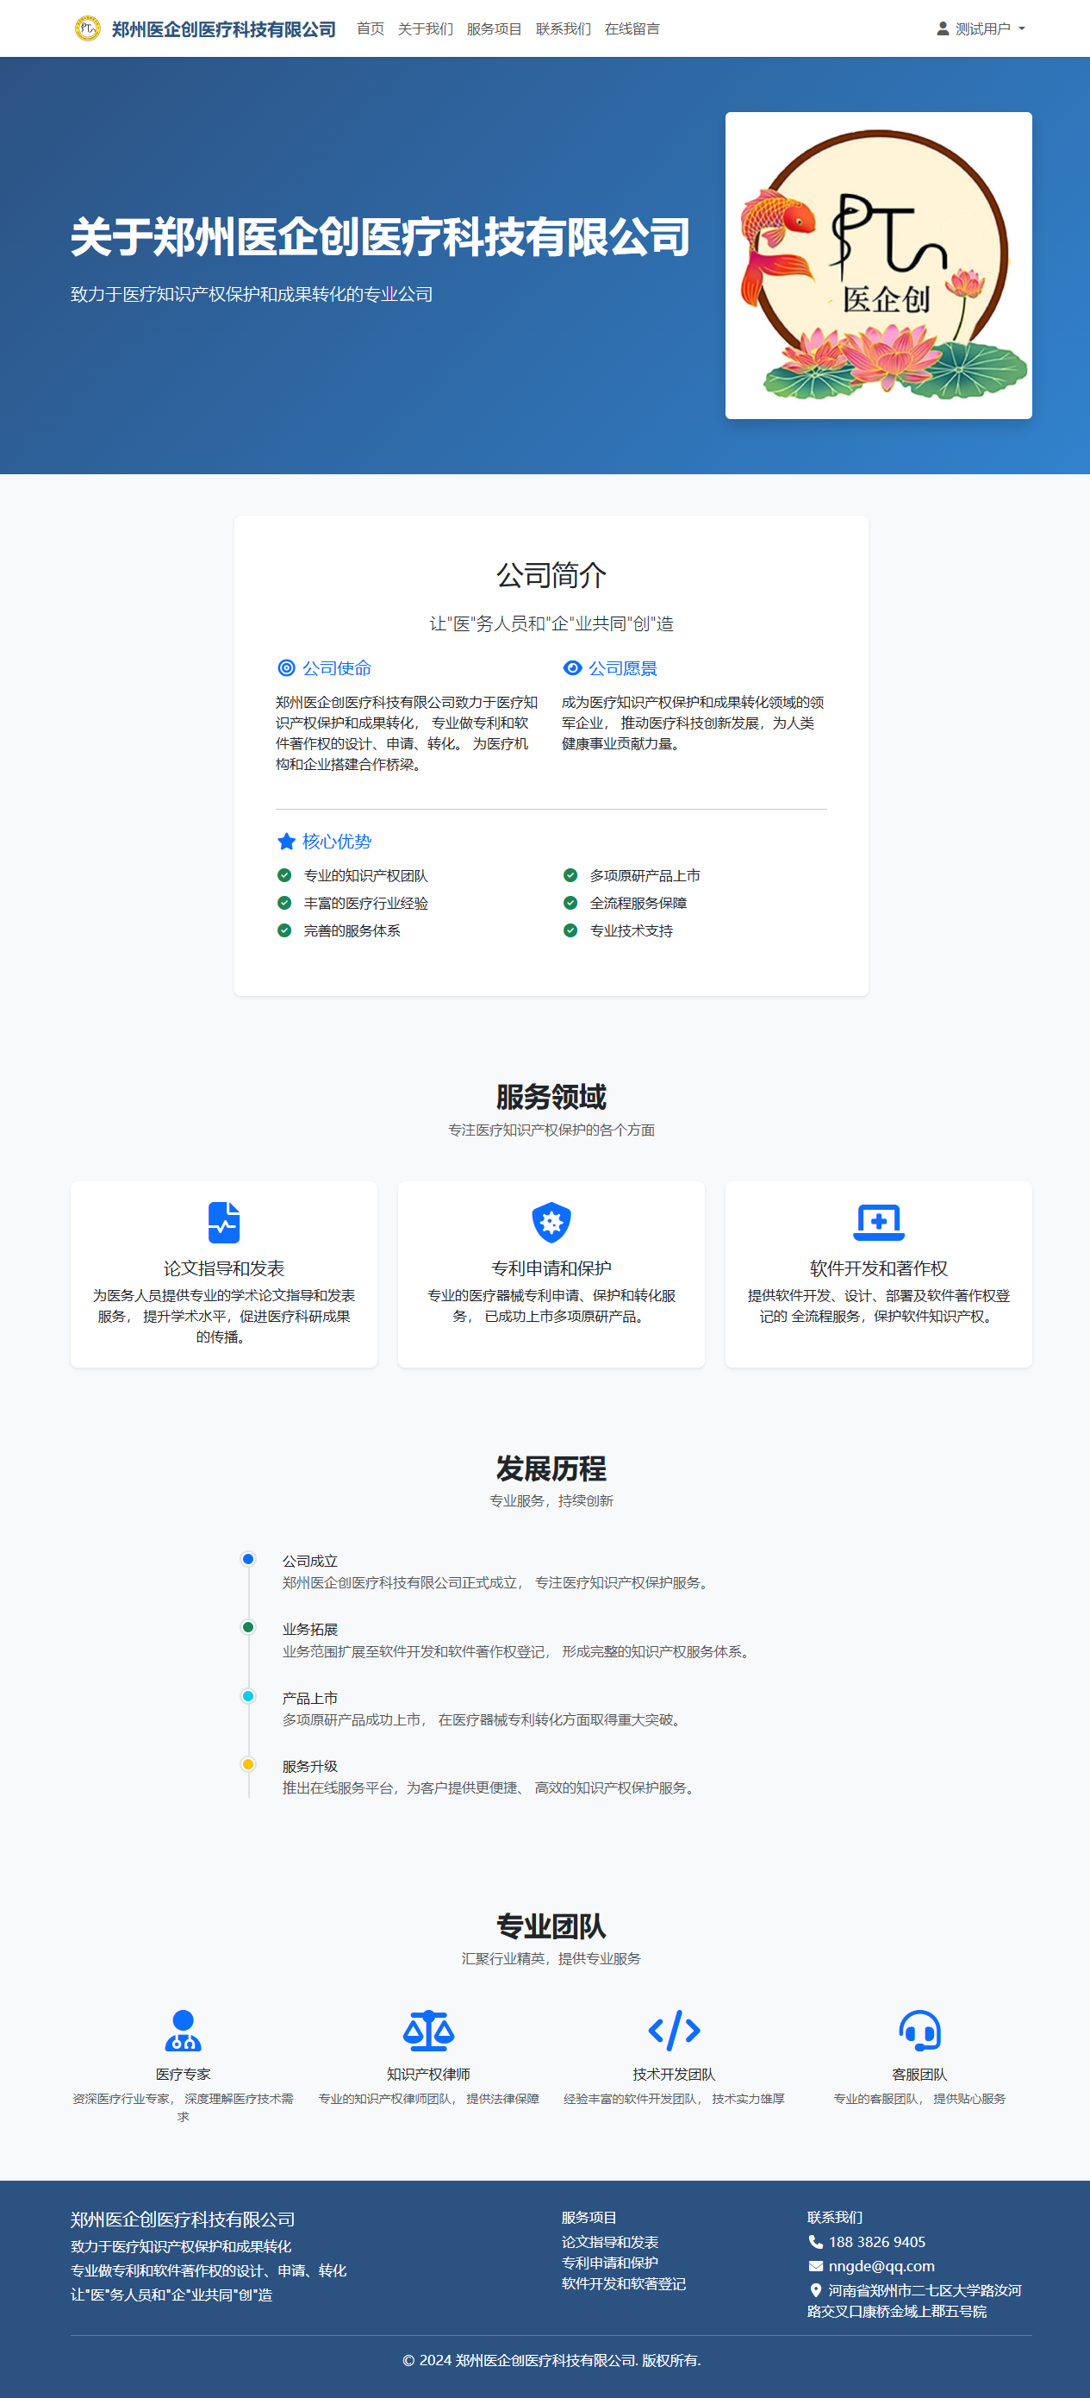
图2-2 关于我们页面
包括：
• 公司简介和发展历程
• 核心团队介绍
• 公司资质和荣誉
• 企业文化和服务理念

第四节. 联系我们
联系我们页面提供了完整的联系方式，详见图2-3：
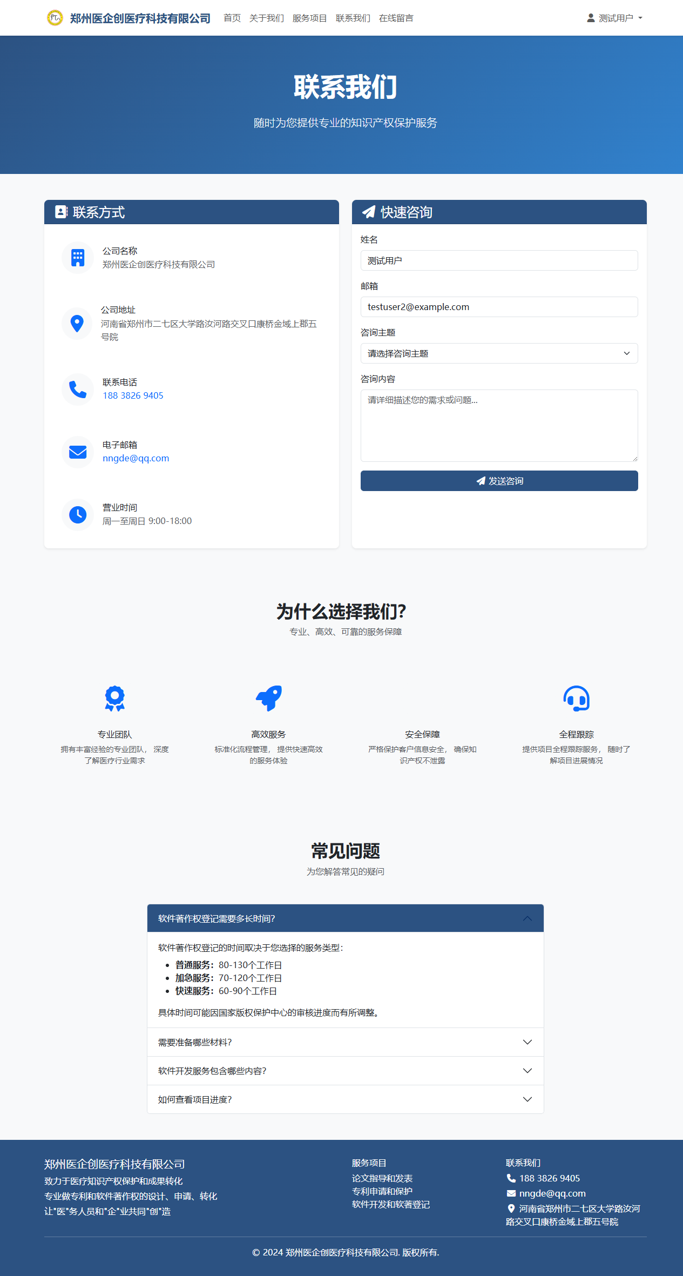
图2-3 联系我们页面
包括：
• 公司名称：郑州医企创医疗科技有限公司
• 地址：河南省郑州市二七区大学路汝河路交叉口康桥金域上郡五号院
• 电话：188 3826 9405
• 邮箱：nngde@qq.com
• 营业时间：周一至周日 9:00-18:00

第三章 用户功能操作

第一节. 用户仪表板
用户登录后进入个人仪表板，可以查看：
• 个人信息概览
• 项目申请列表
• 项目进度状态
• 快速操作入口

第二节. 项目申请
用户可以通过以下步骤申请软件著作权登记项目，详见图3-1：
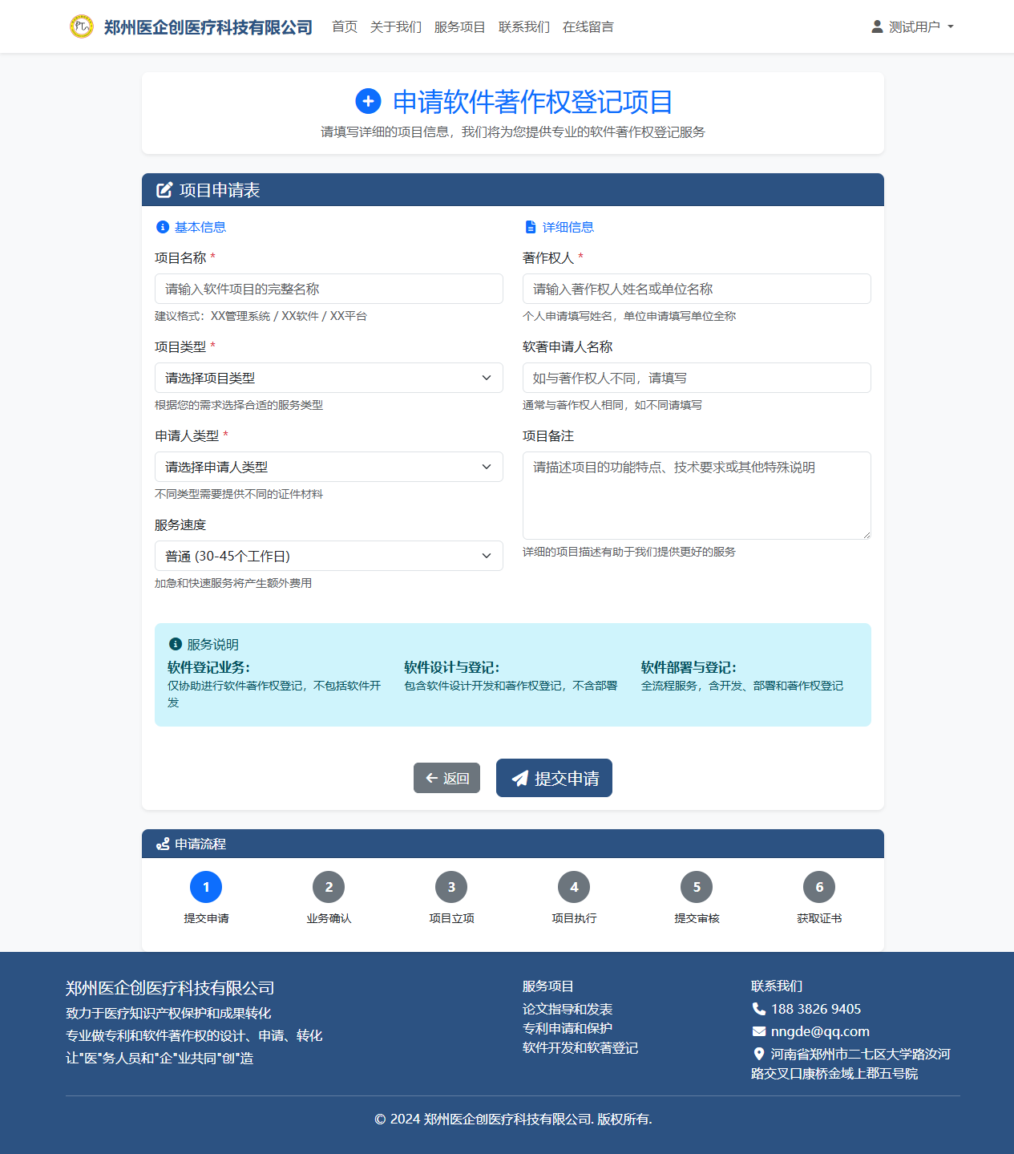
图3-1 项目申请页面
1. 点击"申请项目"按钮
2. 选择项目类型：软件登记业务、软件设计与登记业务、软件部署与登记业务
3. 选择申请人类型：个人申请、事业单位申请、事业单位联合个人申请、自然人联合申请
4. 填写项目基本信息：项目名称、著作权人、软著申请人名称等
5. 选择项目优先级：普通、加急、快速
6. 填写项目备注信息
7. 提交申请

第三节. 项目进度查询
用户可以随时查看自己申请项目的进度状态：
项目状态包括：待确认、已确认、已立项、执行中、已完成、已上传、已获取流水号、证书完成、已归档
每个项目都会显示详细的进度条和当前状态说明

第四节. 在线留言
用户可以通过在线留言功能与公司进行沟通：
1. 点击导航栏中的"在线留言"
2. 在留言框中输入要咨询或反馈的内容
3. 点击"提交留言"按钮
4. 查看历史留言记录
5. 等待公司回复

第五章 业务流程详解

第一节. 软件著作权申请流程
软件著作权登记项目的完整流程如下：
员工登录系统需要先选择"员工"身份，然后输入账号和密码，详见图5-1：
1. 用户提交申请：用户可以通过门户网站注册账号，主动提出项目申请
2. 业务员确认申请：普通业务员对门户网站的项目进行整理、编辑，确认后提交给执行者进行项目编辑。如果用户申请信息有问题，业务员可以驳回申请并返回修改意见
3. 项目执行者立项：项目执行者进行项目的立项。当项目执行者进行立项操作后，该项目就归该执行者进行执行。如果相关信息不完整，执行者可以驳回申请并提供修改意见
项目执行者登录后进入工作台，可以查看和管理分配给自己的项目，详见图5-2：
4. 项目执行：根据用户的需求进行项目的执行开发，包括软件设计、开发、测试等环节
5. 项目完成与归档：项目完成后，执行者将文件上传到版权保护中心，获取流水号，等待证书下发。当用户结清款项后，项目自动归档

第六章 常见问题解答
Q: 忘记密码怎么办？
A: 在登录页面点击"忘记密码？"链接，系统会发送重置密码的邮件到您的注册邮箱。
Q: 员工账号需要审核吗？
A: 是的，员工账号需要经过系统管理员审核通过后才能使用工作台功能。
Q: 如何选择合适的项目类型？
A: 根据您的需求选择：如果已有软件需要登记，选择"软件登记业务"；如果需要开发软件并登记，选择"软件设计与登记业务"；如果需要完整的开发、部署和登记服务，选择"软件部署与登记业务"。
Q: 项目申请被驳回怎么办？
A: 查看驳回原因，根据修改意见完善申请信息，然后重新提交申请。
Q: 如何查看项目进度？
A: 登录后进入用户仪表板，在项目列表中找到对应项目，点击查看详细信息即可看到项目进度。
Q: 如何联系客服？
A: 您可以通过在线留言功能、电话（188 3826 9405）或邮箱（nngde@qq.com）联系我们。

第七章 技术支持
如果您在使用过程中遇到任何问题，欢迎随时联系我们：
公司名称：郑州医企创医疗科技有限公司
地址：河南省郑州市二七区大学路汝河路交叉口康桥金域上郡五号院
电话：188 3826 9405
邮箱：nngde@qq.com
营业时间：周一至周日 9:00-18:00
我们致力于为每一位客户提供专业、高效、可靠的服务，期待与您的合作！
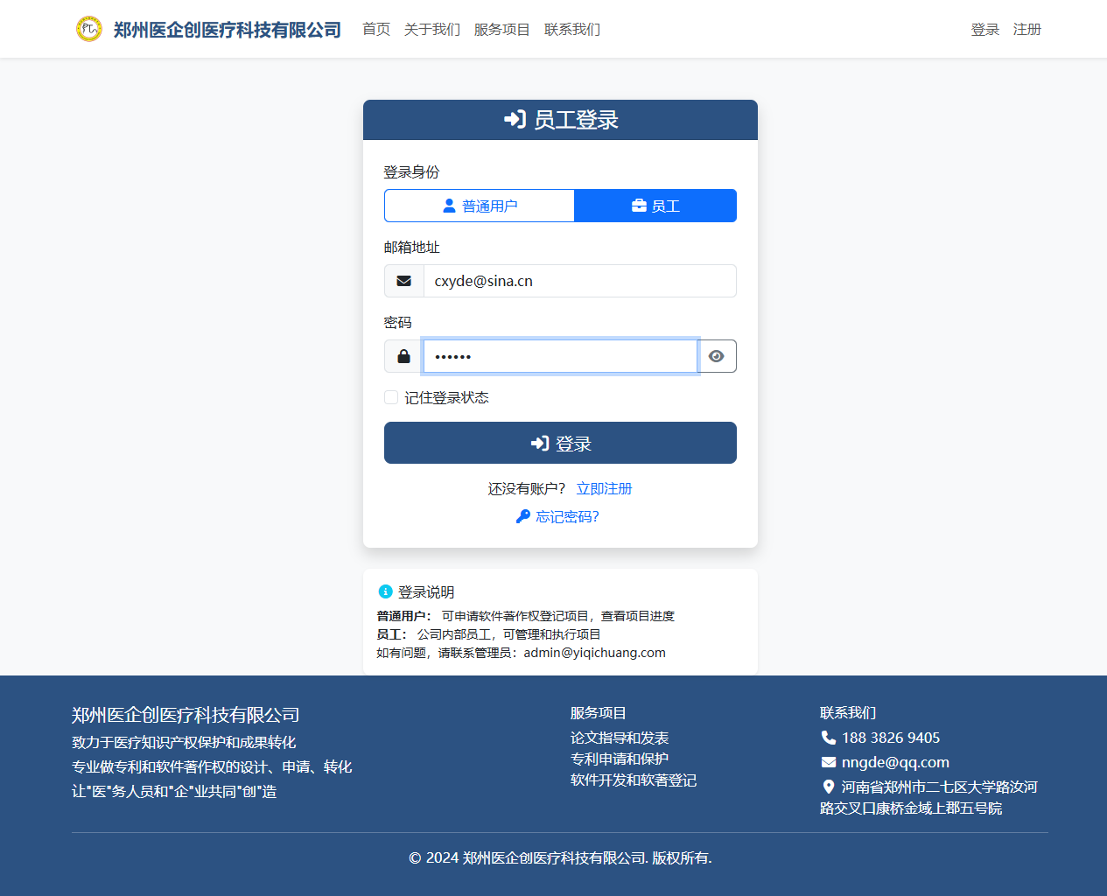
图5-1 员工登录页面
